**Git**

Clone(克隆)：从远程仓库中克隆代码到本地

Checkout(检出)：从本地仓库中检出一个仓库分支然后进行修订

Add(添加)：在提交前先将代码提交到暂存区

Commit(提交)：提交到本地仓库

Fetch(抓取)：从远程库，抓取到本地仓库

Pull(拉取)：从远程库拉到本地库，自动进行合并，然后放到工作区，相当于fetch+merge

Push(推送)

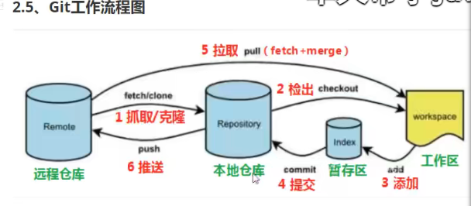

1. git init 初始化当前目录（ls -al 查看文件）
2. touch file.txt 创建文件
3. git status 查看文件状态
4. git add file.txt 加到暂存区

git add . 所有文件

1. git commit -m “注释” 提交
2. git log 查看提交到哪

git log –pretty=oneline

git log –pretty=oneline –abbrev-commit –all –graph

1. vi 进入编辑器
2. alias git log=’git log –pretty –abbrev-commit –all –graph’设置别名
3. git reset --hard commitID【git log】(复制粘贴，按滚轮) 版本回退
4. git reflog 查看之前所有操作
5. 筛选添加文件
6. Touch .gitignore
7. Vi .gitignore shift+: wq 保存退出 q:退出
8. *.txt
9. Mv .gitignore .ingdjhf 修改文件名